

|  |  |  |  |  |
| --- | --- | --- | --- | --- |
|  |  | | |  |
| MANUAL DE USUARIO | | | | |
|  | | 2020 |  | |

TABLA DE CONTENIDO

INTRODUCCIÓN 3

Definiciones, Siglas, Abreviaturas 4

1. VENTANAG LOGIN 5

2. USUARIO ADMINISTRADOR 7

1. Ventana de inicio 7

2. Ventana Registro Usuarios 9

3. Ventana Consultar Lista de Usuarios 11

4. Ventana Registro Ambientes 13

5. Ventana Consultar Ambientes 16

3. USUARIO GUARDA 19

1. Ventana de inicio 19

2. Ventana Consultar ambiente 21

3. Ventana Registro Novedades 23

4. Ventana Consulta Novedades 25

4. USUARIO INSTRUCTOR 28

1. Ventana de Inicio 28

2. Ventana Consultar Novedades 29

3. Ventana Consultar ambiente 31

4. Ventana Pasar Llaves 33

5. VENTANA ACTUALIZAR PERFIL 35

# INTRODUCCIÓN

El manual de usuario pretende mostrar al usuario el funcionamiento de la aplicación **Alert Room** cuya función será la gestión de procesos entre guardas e instructores, como la notificación de novedades, la solicitud de llaves para la apertura o cierre de los ambientes de formación del Sena Regional Quindío, centro de comercio y turismo, además tendrá como funcionalidades gestionar información sobre los instructores y la generación en formato PDF de los reportes de novedades generados. El objetivo del presente manual permite mostrar de una manera clara y concisa el funcionamiento de la aplicación estableciendo los pasos específicos para realizar cada uno de los procesos disponibles en la aplicación dependiendo del tipo de usuario.

# Definiciones, Siglas, Abreviaturas

* Alert Room: Aplicación que facilita la gestión de novedades, apertura y cierre de los ambientes de formación del Sena Regional Quindío, centro de comercio y turismo.
* Ambientes de formación : Aulas/espacios destinados para impartir formación.
* Ventana: Representación gráfica/espacio donde se producen las interacciones entre usuarios y máquinas.
* Spinner: indicador de carga para ingresar a las funciones de la aplicación



* Icono: Signo visual que representa otro objeto por ser semejante a él. Ejemplo icono calendario.



* Checkbox: Casilla de verificación.



* Filtrar: Seleccionar datos
* Rol: Permisos para definir qué acciones y que documentos puede crear, manipular y/o visualizar los diferentes usuarios de la aplicación.

# VENTANA LOGIN

**¿Cómo acceder al aplicativo ALERT ROOM?**

Acceda a al aplicativo a través de la ruta: [www.alertRoom.com](http://www.alertRoom.com)

Al iniciar el sistema se presenta la ventana de inicio de sesión para los diferentes usuarios, en la cual se debe ingresar el usuario (número de documento de identidad) y contraseña para acceder al sistema. El formato de las pantallas (web – móvil) de inicio de sesión se presenta continuación:

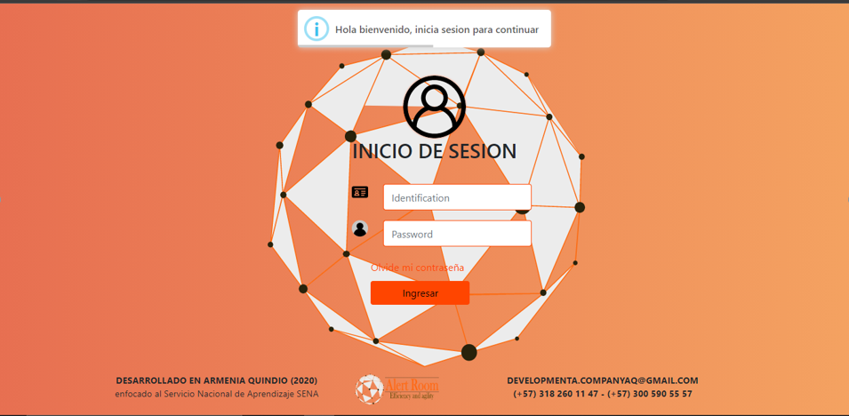

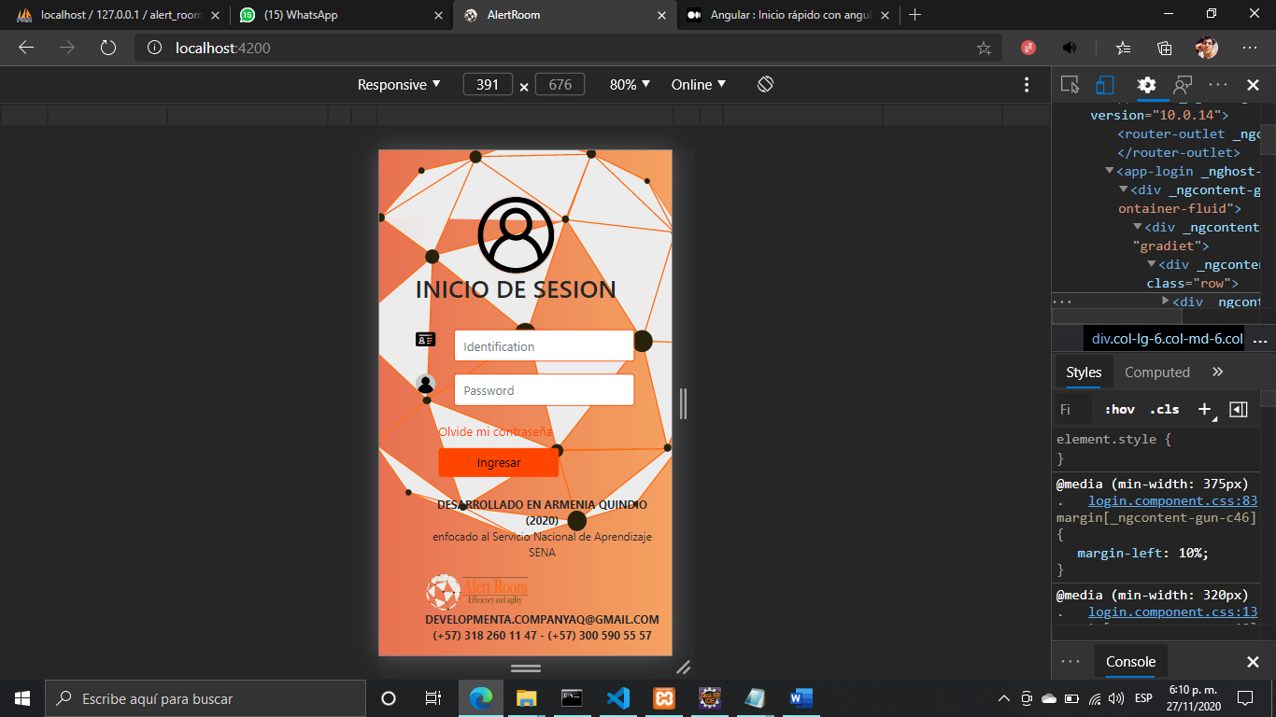

Pasos de acceso:

1. El usuario diligencia el formulario de Login ingresando número de identificación y contraseña la cual es asignada por primera vez igual al número de documento, proceso que fue informado mediante correo electrónico.
2. El usuario presiona el botón de ingresar y esperar a que se le notifique sobre como resulto el proceso de ingreso.

El resultado puede variar por diferentes motivos, si no puede iniciar sesión (Instructor, guarda) le recomendamos que consulte con un usuario administrador el cual deberá de crear su cuenta (Instructor, Guarda) con sus respectivos datos personales, si el resultado es el esperado no olvide cambiar la contraseña la primera vez que ingresa a la aplicación.

# USUARIO ADMINISTRADOR

## Ventana de inicio

Después de haber iniciado sesión el usuario administrador encontrará la ventana de inicio en la cual podrá visualizar una tabla con los registros de las últimas novedades de los ambientes de formación registradas en el sistema, además como administrador podrá consultar las diferentes novedades filtrando la información por fecha o por ambiente, asimismo el usuario administrador podrá generar archivos PDF de las novedades consultadas, El formato de las pantallas (web – móvil) de inicio se presenta a continuación:

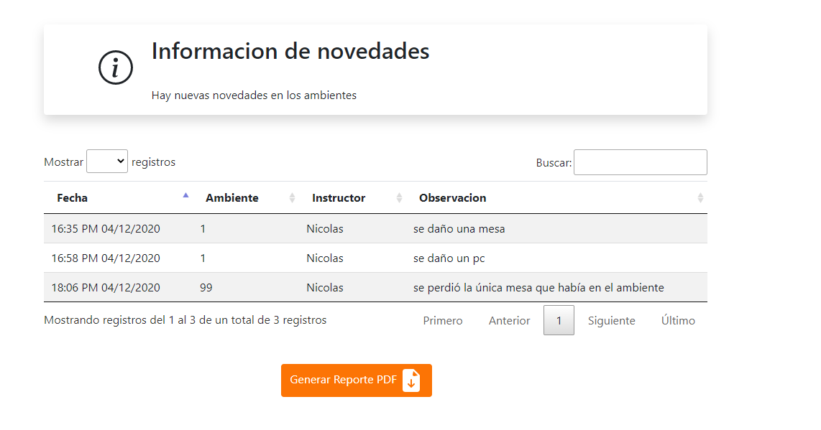

Aquí encontrará el listado de novedades registradas en el sistema ordenados por fecha de creación

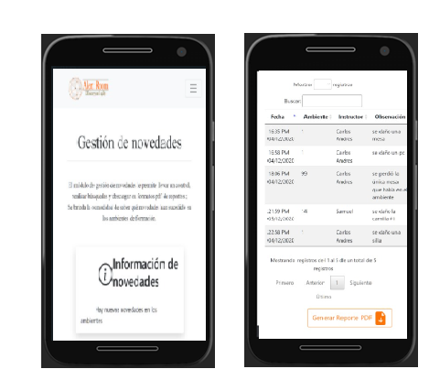

Pasos de acceso:

1. El administrador podrá consultar un registro de novedad específicamente filtrando la información por fecha o ambiente ingresando la información en el campo de búsqueda.
2. El administrador presiona en el botón “Generar Reporte PDF” para descargar el registro de la novedad, luego de esto se presentará una barra de descarga que le indicará el estado del proceso para posteriormente entregar el reporte en formato PDF.

## Ventana Registro Usuarios

La ventana de registro tiene como objetivo registrar los diferentes usuarios de tipo instructor o guarda que harán uso del sistema, después de haber iniciado sesión el usuario administrador encontrara un menú superior identificando los diferentes módulos a los cuales el usuario administrador tiene acceso, para acceder a dicha funcionalidad el usuario administrador deberá seleccionar la opción gestionar usuario donde encontrara el formulario para registrar los diferentes usuarios y en el que deberá diligenciar todos los campos presentados. El formato de las pantallas (web – móvil) de registro de usuario se presenta a continuación:

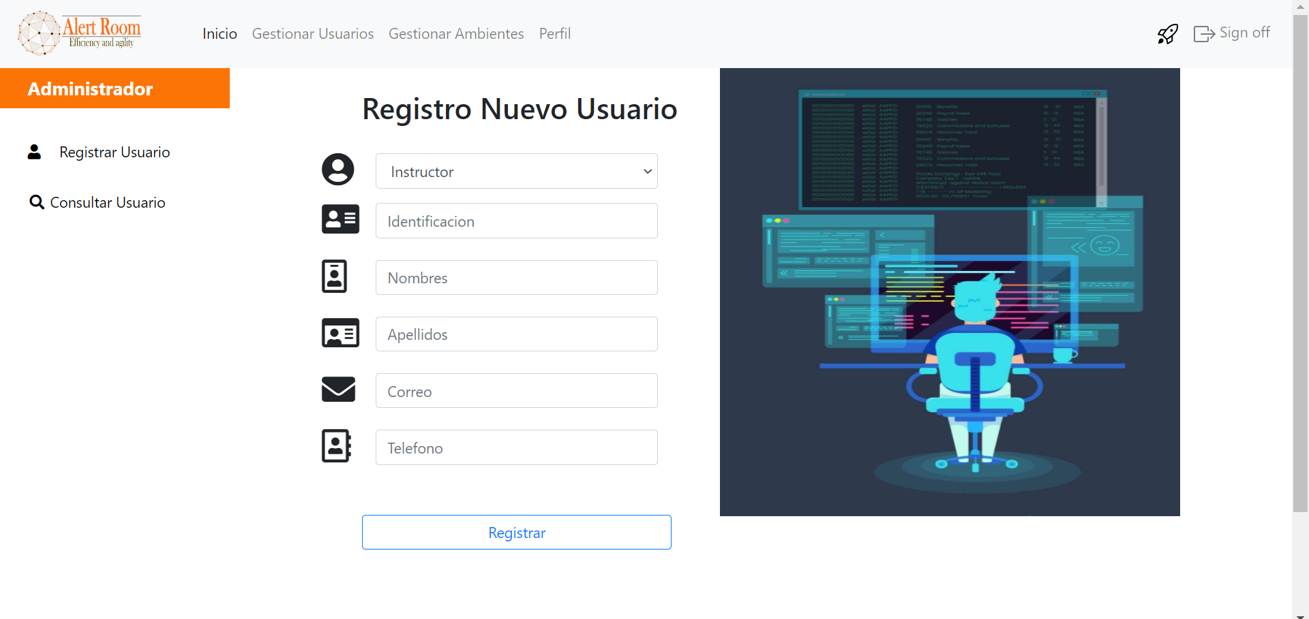

Aquí se encuentra en el módulo de registrar usuario

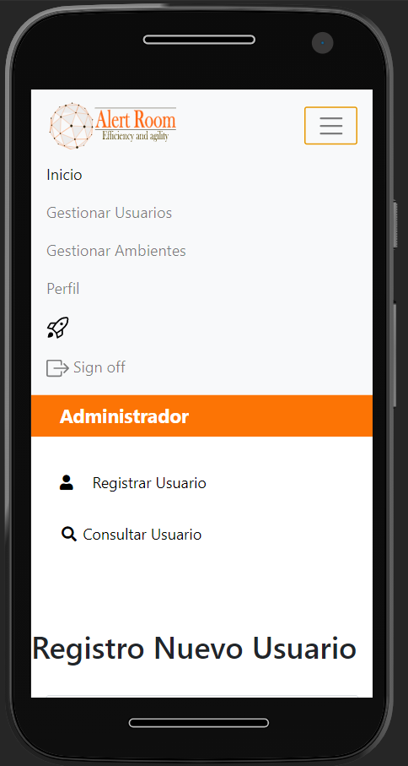 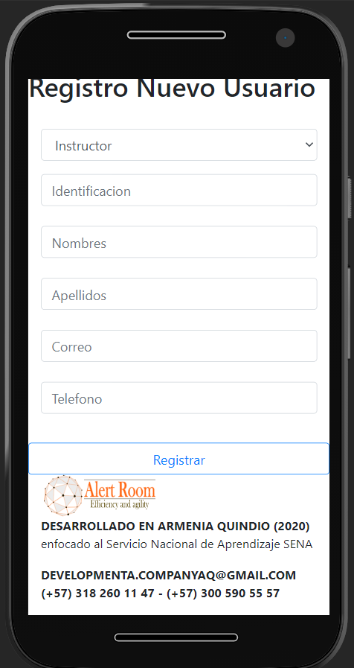

Pasos de acceso:

1. El administrador selecciona la opción “Gestionar usuarios” ubicada en el menú superior.
2. El sistema presenta un formulario para registrar los usuarios en el cual deberá registrar en su totalidad todos los campos, además el tipo de rol instructor o guarda será el que le dará la accesibilidad a las diferentes funcionalidades que tiene el sistema.
3. El administrador presiona el botón “Registrar” el cual hará el registro de los datos para posteriormente hacer la verificación.
4. El sistema presentara un mensaje según el estado de la solicitud, pudiendo ser un estado de registro con éxito o un estado erróneo que mostrara un mensaje indicando cual ha sido el motivo por el que ha fallado este proceso.

## Ventana Consultar Lista de Usuarios

El objetivo de la ventana de consulta de usuarios es la de permitir gestionar (consultar y activar/inactivar cuenta) información sobre los diferentes usuario registrados en el sistema, después de haber iniciado sesión el usuario administrador encontrara un menú superior identificando los diferentes módulos a los cuales tiene acceso, el usuario administrador deberá seleccionar la opción gestionar usuario y posteriormente elegir la opción consultar usuario, dicha ventana presentara una lista con todos los usuarios registrados en el sistema, donde el usuario administrador podrá consultar e inactivar la cuenta de un usuario especifico. El formato de las pantallas (web – móvil) de consulta de usuario se presenta a continuación:

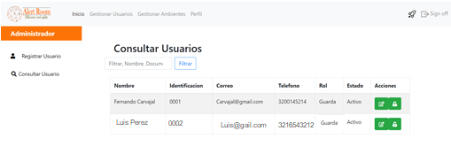

Aquí se encuentra en el módulo de consultar usuario

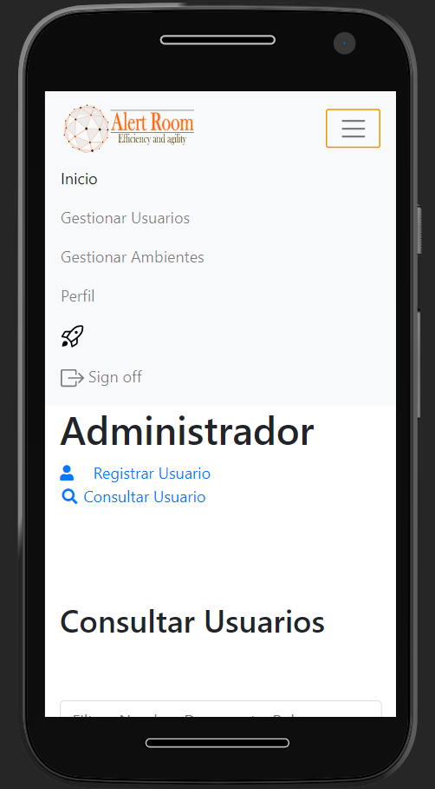 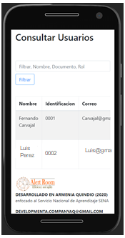

Pasos de acceso:

1. El administrador selecciona la opción “Gestionar Usuarios” ubicada en el menú superior.
2. El administrador selecciona “Consultar Usuarios” ubicado en el menú lateral.
3. El sistema presenta una barra de búsqueda en la cual el administrador puede filtrar información ingresando documento, nombre o rol del usuario que desee consultar y que posterior a ellos deberá dar en el botón “filtrar”.
4. El sistema presentará una tabla con la lista de los usuarios registrados con su respectiva información, además de presentar para cada usuario un botón que permitirán inactivar (icono de candado) la cuenta del usuario.
5. El administrador puede activar o inactivar un usuario al presionar el icono del candado correspondiente y este icono se volverá de color rojo, si desea volver a activar la cuenta del usuario lo presiona nuevamente y el color del candado volverá nuevamente a su color original.
6. El sistema presentara un mensaje informara sobre el proceso, logrando ser exitoso o estado de error informando que tipo de error ocurrió.

## Ventana Registro Ambientes

La ventana de registro de ambiente es de vital importancia ya que cuando un usuario instructor consulte la información de cualquier ambiente podrá validar la información en la aplicación con el inventario físico del ambiente de formación. Para acceder a la ventana de registro de ambientes el usuario administrador después de haber iniciado sesión encontrara un menú superior identificando los diferentes módulos a los cuales tiene acceso, el usuario administrador deberá seleccionar la opción gestionar ambientes y posteriormente elegir la opción registrar ambiente, ventana en la cual podrá hacer el registro de los ambientes, para lo cual se presentara un formulario para el registro de los ambientes de formación con los datos necesarios y que deben de ser diligenciados en su totalidad, así como la descripción del inventario que posee. El formato de las pantallas (web – móvil) de registro de ambientes se presenta a continuación:

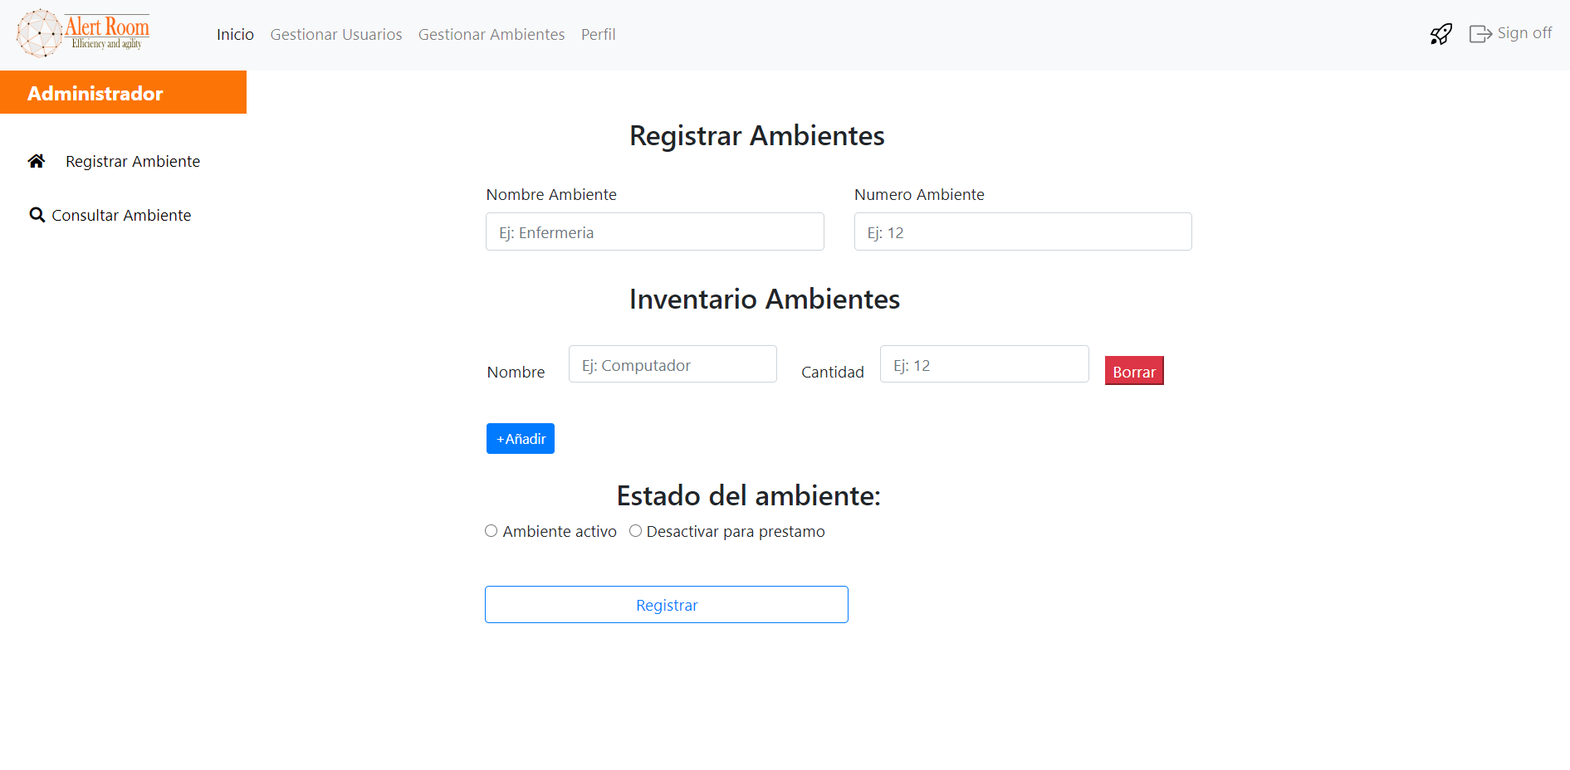

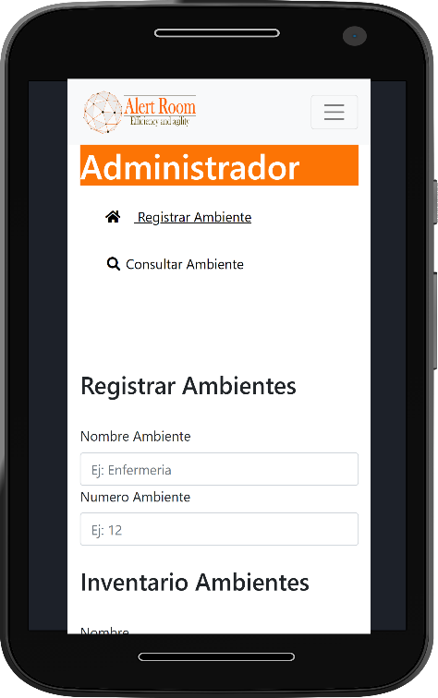 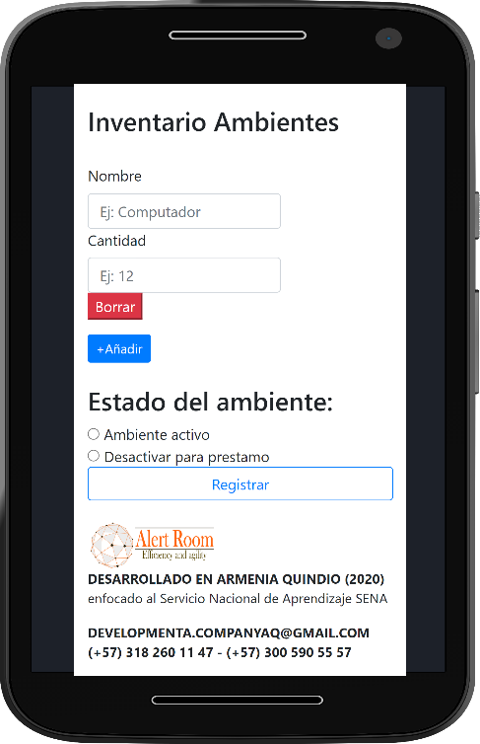

Pasos de acceso:

1. El administrador selecciona la opción “Gestionar Ambientes” ubicada en el menú superior.
2. El administrador selecciona “Registrar Ambientes” ubicado en el menú lateral, opción que le desplegara el formulario con todos los campos para realizar el registro, es importante llenar en su totalidad todos los campos ya que estos con obligatorios.
3. El administrador diligencia el formulario ingresando datos en todos los campos del formulario, incluida la información sobre el inventario que se encuentre en dicho ambiente
4. Para añadir más articulo al ambiente el administrador deberá dar en el botón “Añadir”, el cual le permitirá digitar otro artículo que le corresponder al ambiente que se encuentra registrando.
5. En caso de que el administrador desee borrar un artículo del inventario, podrá presionara el botón de borrar, opción que quitara de la lista de inventario el articulo correspondiente.
6. El usuario administrador podrá seleccionar el estado en el que desea registrar el ambiente entre ambiente activo o desactivar para préstamo, si elige la segunda opción ningún usuario instructor podrá hacer uso del mismo hasta que se el ambiente sea activado.
7. El administrador presiona el botón “Registrar” para hacer el registro de los datos ya ingresados, posterior a ello deberá esperar a que un mensaje le notifique el estado de su solicitud, ya sea exitoso o estado erróneo indicando que tipo de error se encontró en la solicitud.

## Ventana Consultar Ambientes

El objetivo de la ventana de consultar ambientes es la de permitir gestionar (consultar, actualizar, activar/inactivar cuenta) información sobre los diferentes ambientes registrados en el sistema, después de haber iniciado sesión el usuario administrador encontrara un menú superior identificando los diferentes módulos a los cuales tiene acceso, el usuario administrador deberá seleccionar la opción gestionar ambientes y posteriormente elegir la opción consultar ambiente, dicha ventana presentara un campo de búsqueda en el cual el usuario deberá ingresar el número del ambiente que desea consultar y presionar en el icono de la lupa para que la búsqueda sea efectuada y posteriormente el sistema le presentara diferentes opciones para actualizar o eliminar el ambiente consultado. El formato de las pantallas (web – móvil) de consultar de ambientes se presenta a continuación:

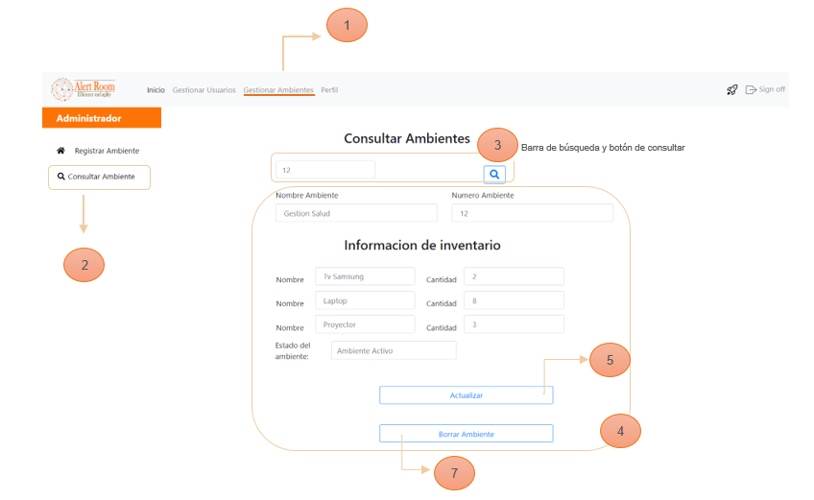

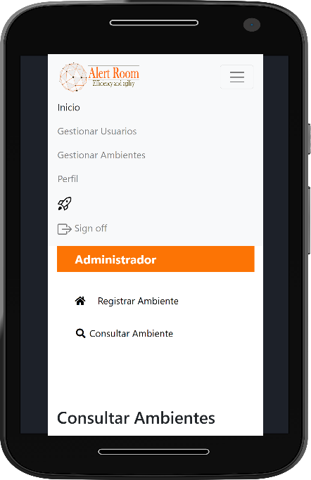 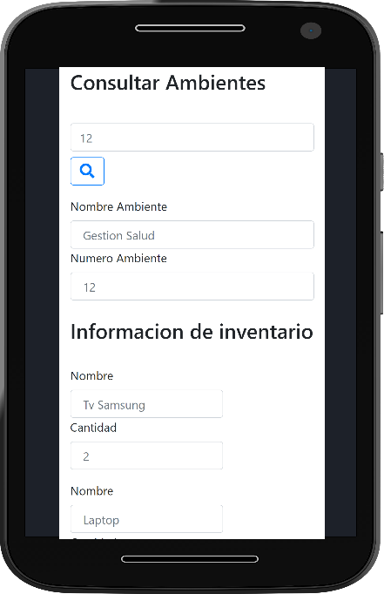 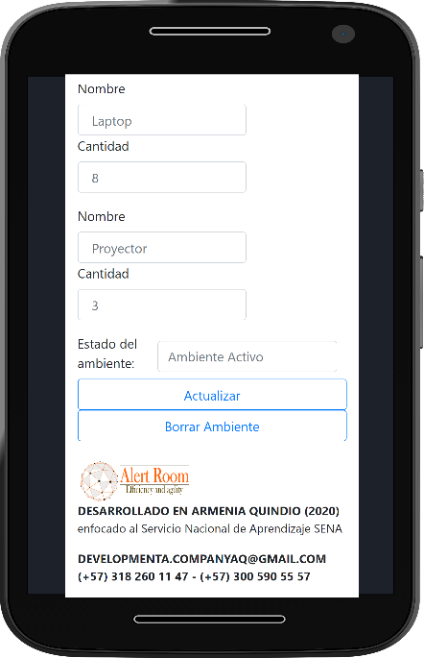

Pasos de acceso:

1. El administrador selecciona la opción de “Gestionar Ambientes” ubicada en el menú superior.
2. El administrador selecciona “Consulta ambientes” ubicado en el menú lateral.
3. El sistema presenta una barra de búsqueda en la cual el usuario debe ingresar el número del ambiente que desea consultar y luego dar click en el icono de lupa para realizar la búsqueda.
4. E sistema presenta la información del ambiente consultado y dos botones con la opción de actualizar y eliminar ambiente.
5. Al presionar el botón de actualizar se habilitarán los campos permitidos para su modificación como lo puede ser la información del ambiente y la de editar inventario de ambiente, además, el botón cambiara de nombre a guardar.
6. Luego de actualizar la información el administrador presiona el botón guardar este proceso es muy similar al de registro (ver ventana registro ambientes).
7. El administrador podrá eliminar el ambiente consultado al presionar el botón borrar ambiente.
8. El sistema presentara un mensaje de éxito sobre la acción realizada o un mensaje de estado de error en caso de que ocurra alguno, informando sobre cuál ha sido el error ocurrido en el sistema.

# USUARIO GUARDA

## Ventana de inicio

El objetivo de la ventana de inicio es la de permitir al usuario guarda visualizar las diferentes solicitudes que realizan los instructores referentes a los ambientes de formación, después de haber iniciado sesión el usuario guarda encontrará la ventana de inicio en la cual podrá visualizar dos listas, la primera la lista con todas las solicitudes que requieren la presencia del guarda para realizar registros de novedades en los diferentes ambientes de formación y la segunda las solicitudes de llaves por parte de los instructores para abrir los ambientes de formación las cuales deberán ser atendidas de a una y en orden de llegada, ya que es de vital importancia la atención de las mismas para mantener el orden en la instituciónEl formato de las pantallas (web – móvil) de inicio se presenta a continuación:

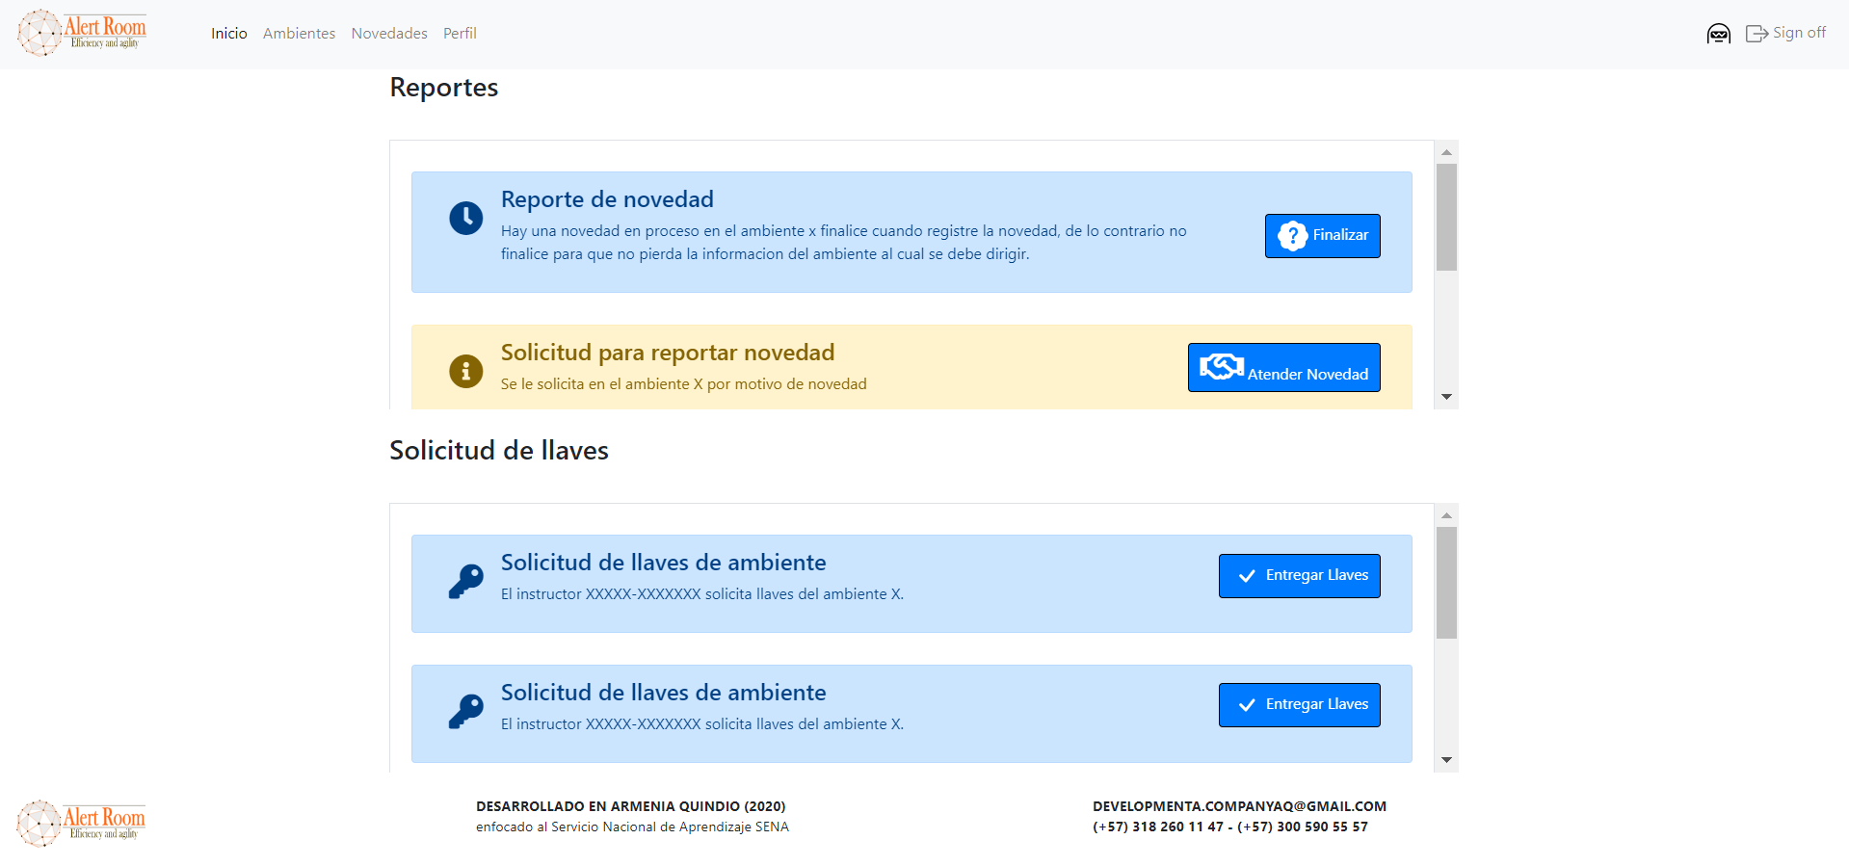

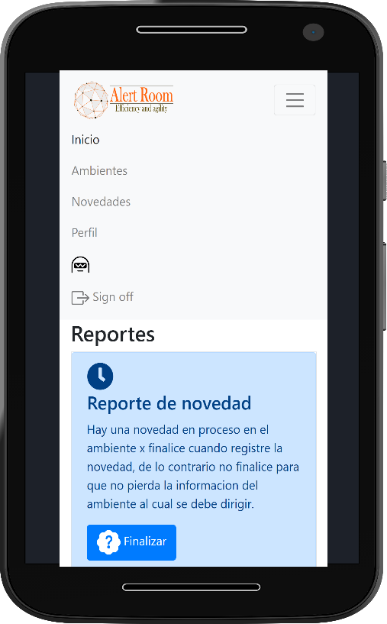 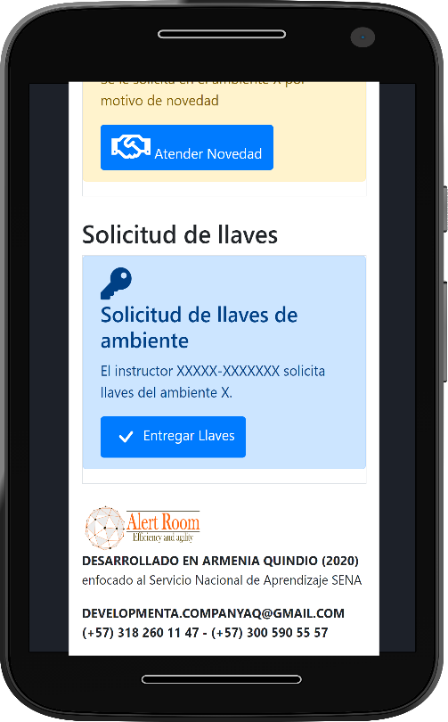

Pasos de acceso:

1. El Sistema presenta la ventana de inicio del guarda.
2. El sistema presenta una lista de espera con todos los reportes a los cuales el guarda debe prestar atención presencial en el ambiente solicitado y las solicitudes para entregar las llaves de los ambientes solicitados.
3. El sistema presenta en cada uno de los reportes de la lista un botón con la opción atender novedad en caso de que la novedad no esté siendo atendida, es vital que se atienda una novedad una vez finalizada otra o cuando no haya una novedad en proceso.
4. El guarda presiona el botón atender novedad para dirigirse al ambiente, para lo cual el botón cambia a la opción finalizar.
5. Una vez el guarda registre la novedad (ver ventana registrar novedad en donde se registra la novedad) del ambiente presiona el botón finalizar para terminar el proceso de reporte y continuar con el siguiente reporte.
6. El sistema presenta en cada una de las solicitudes (ver ventana consultar ambiente del usuario instructor donde se realizan las solicitudes) de la lista un botón con la opción entregar llaves.
7. El usuario oprime el botón entregar llaves y la solicitud desaparece de la lista

## Ventana Consultar ambiente

El principal objetivo de la ventana consultar ambiente es la de gestionar la devolución de las llaves por parte de los instructores, después de haber iniciado sesión el usuario guarda encontrara un menú superior identificando los diferentes módulos a los cuales tiene acceso, el usuario guarda deberá seleccionar la opción ambientes, la cual presentara una tabla con información de diferentes ambientes, así como la opción para confirmar la devolución de las llaves y un campo de búsqueda en el cual el usuario deberá ingresar el número de ambiente para filtrar la información del ambiente deseado. El formato de las pantallas (web – móvil) de consultar ambiente se presenta a continuación:

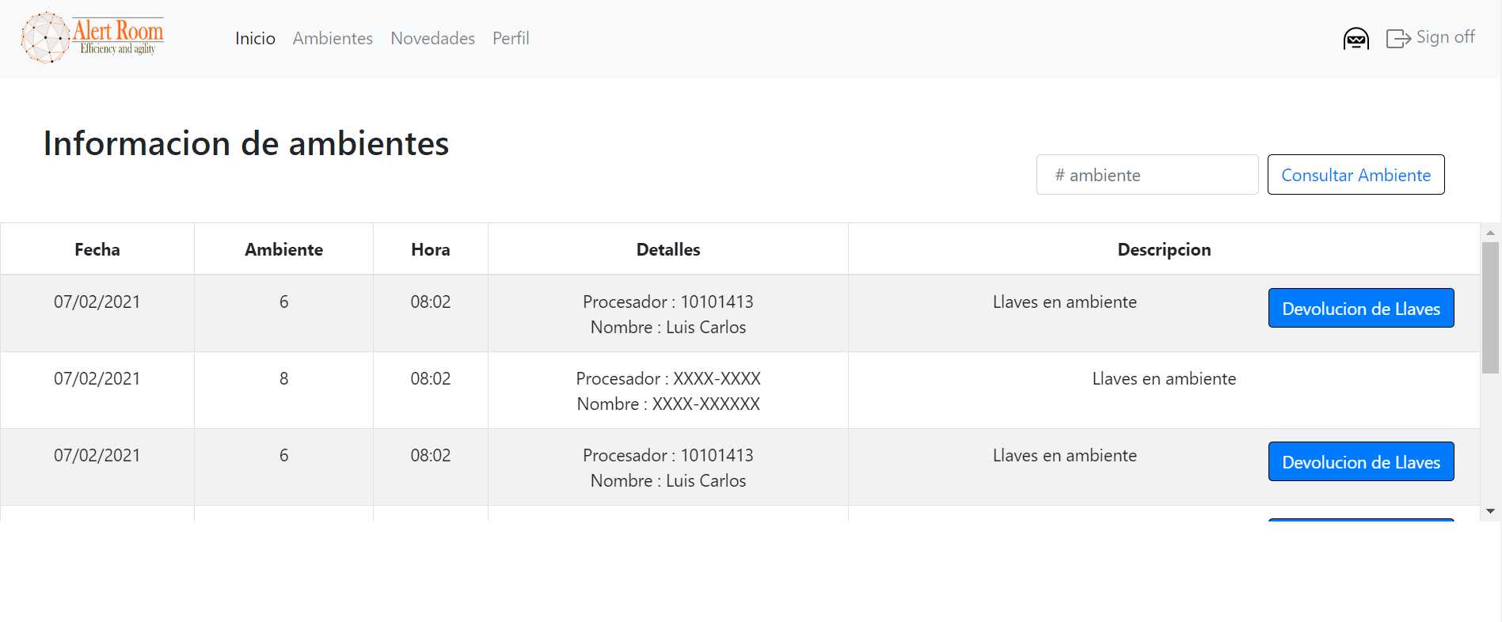

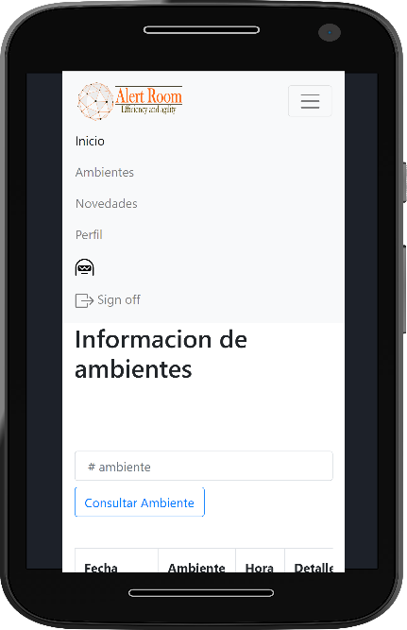 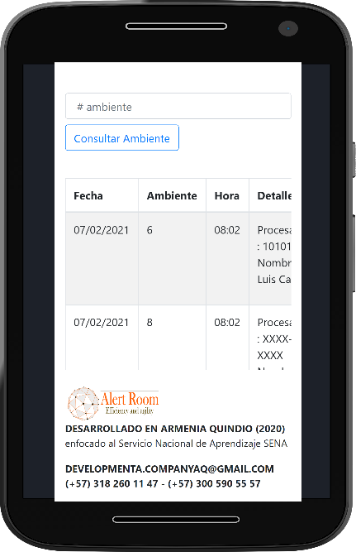

Pasos de acceso:

1. El guarda selecciona la opción “ambientes” ubicada en la parte superior del menú.
2. El sistema presenta una tabla con información de los ambientes, como son la fecha, el número del ambiente, hora, descripción y detalles del estado actual de las llaves de los ambientes de formación.
3. El sistema presenta una barra de búsqueda en la cual el usuario debe ingresar el número del ambiente que desea consultar y posteriormente presiona el botón “consultar ambiente” el cual actualizara la información de la tabla según el filtro de consulta.
4. El sistema presentará en la opción descripción de cada ambiente un botón que al presionar le permitirá confirmar la devolución de las llaves por parte del instructor.
5. El sistema presentara un mensaje de alerta en la cual el usuario debe confirmar la devolución de las llaves presionando en la opción “Si”.
6. El sistema presenta un mensaje de confirmación informando que el proceso de devolución de las llaves se realizó satisfactoriamente.

## Ventana Registro Novedades

La ventana de registro de novedades permite al usuario guarda registrar los diferentes sucesos, acontecimientos en los ambientes de formación después de verificar presencialmente la novedad, después de haber iniciado sesión el usuario guarda encontrara un menú superior identificando los diferentes módulos a los cuales tiene acceso, el usuario guarda deberá seleccionar la opción novedades, seguidamente se presentará una ventana en la cual el usuario podrá registrar los reportes de novedades en los diferentes ambientes de formación registrados en el sistema. El formato de las pantallas (web – móvil) de registro novedades se presentan a continuación:

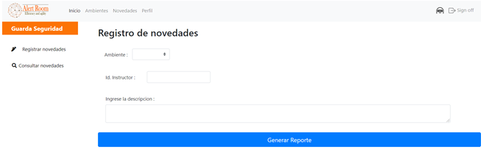

Formulario para el registro de la novedad

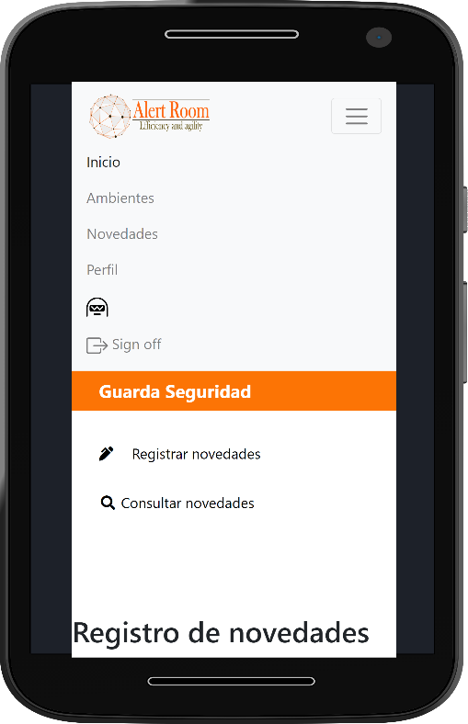 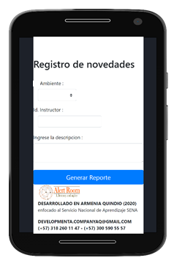

Pasos de acceso:

1. El guarda selecciona la opción “Novedades” ubicada en el menú superior.
2. El guarda selecciona la opción “Registrar Novedades” ubicada en el menú lateral.
3. El sistema presenta un formulario para registrar la novedad, los campos ambiente e id instructor se presentaran en el formulario y solo deberá diligenciar la descripción para detallar el motivo del reporte .
4. El guarda presiona el botón “Registrar”.
5. El sistema presentara un mensaje de éxito informando que el registro fue realizado con éxito.

## Ventana Consulta Novedades

El usuario guarda podrá consultar todos los reportes de novedades que se han generado en el sistema si en algún momento necesita o desea consultar información relacionada con algún registro de novedad especifico, después de haber iniciado sesión el usuario guarda encontrara un menú superior identificando los diferentes módulos a los cuales tiene acceso, el usuario guarda deberá seleccionar la opción novedades, seguidamente se presentará una ventana en la cual el usuario podrá consultar los reportes de novedades registrados en el sistema seleccionando el número de ambiente del cual desea obtener información de las novedades registradas. El formato de las pantallas (web – móvil) de consulta novedades se presentan a continuación:

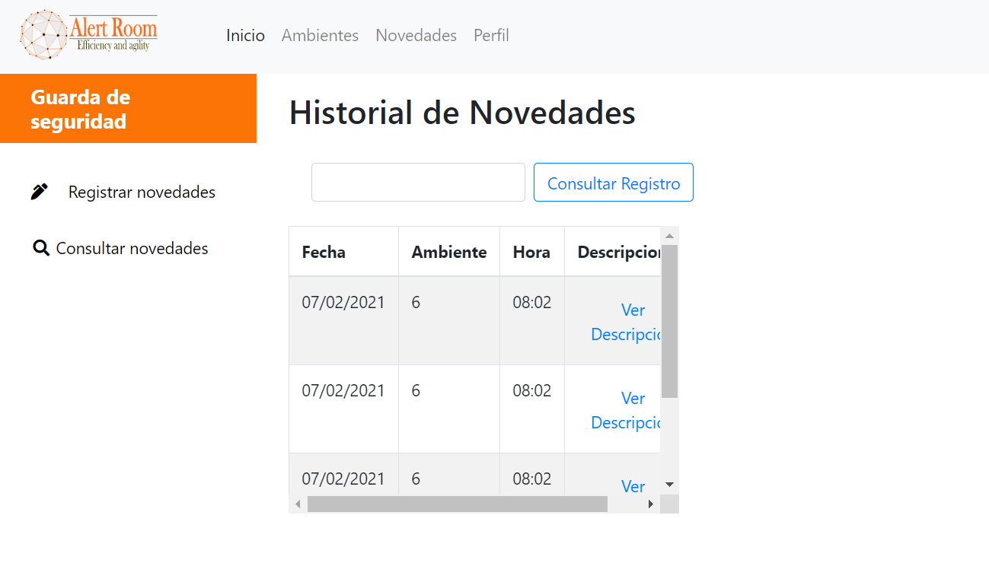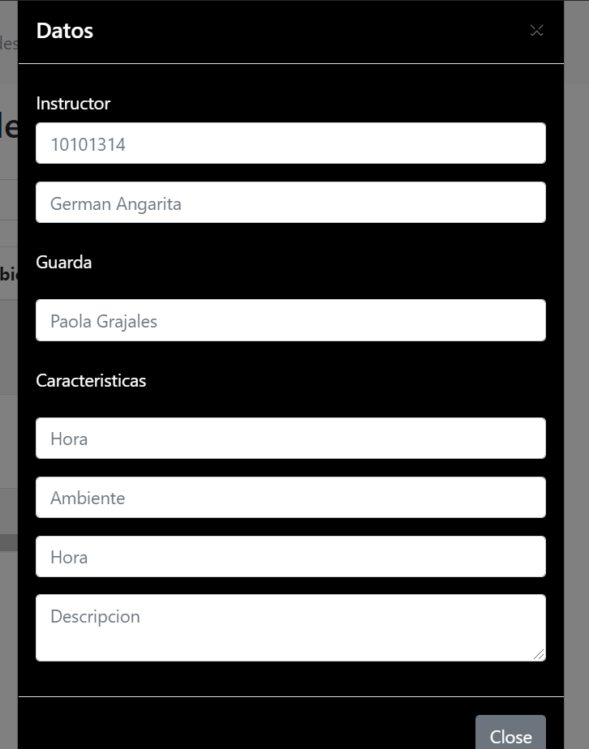

Descripción de la novedad

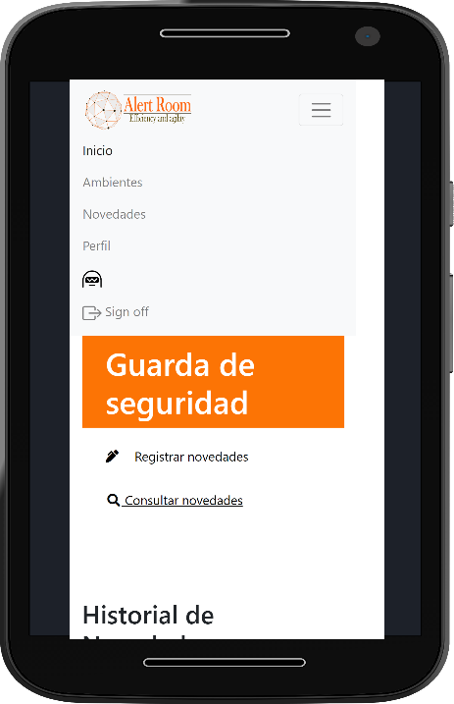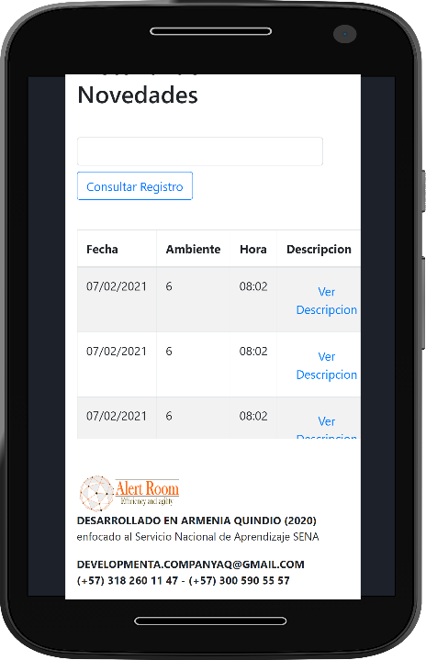

Pasos de acceso:

1. El guarda ingresa al sistema.
2. El guarda selecciona la opción “Novedades” ubicada en el menú superior.
3. El guarda selecciona la opción “Consulta Novedades” ubicada en el menú lateral.
4. El sistema presenta la ventana de consulta novedades.
5. El guarda deberá ingresar el número del ambiente del cual desea obtener la información de las novedades registradas
6. El aguarda presiona el botón “Consultar Registro”.
7. El sistema presentara una tabla con información de las novedades registradas en el sistema según el ambiente consultado.
8. El sistema presentara la opción “ver descripción” en cada una de las novedades registradas.
9. El usuario presiona la opción “ver descripción”.
10. El sistema presentar una ventana con información detallada del registro seleccionado.
11. El usuario presiona el botón cerrar para dejar de visualizar la información detallada del registro.

# USUARIO INSTRUCTOR

## Ventana de Inicio

Seguidamente de haber iniciado sesión el usuario instructor encontrará la ventana de inicio en la cual podrá visualizar una serie de imágenes alusivas a las actividades que realiza la aplicación, además encontrara una descripción sintetizada sobre lo que puede hacer en el sistema y los enlaces que lo llevarán a las diferentes funcionalidades a las que tendrá acceso. El formato de las pantallas (web – móvil) de inicio se presenta a continuación:

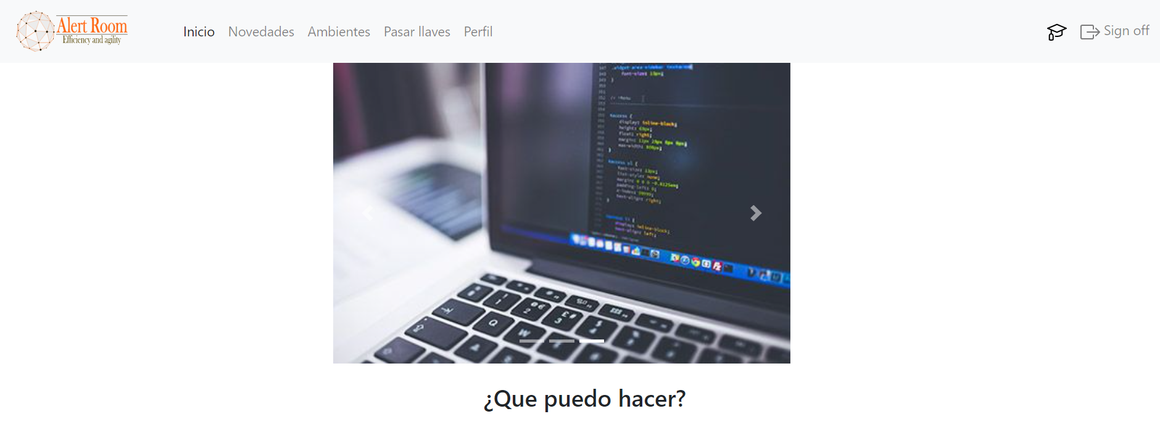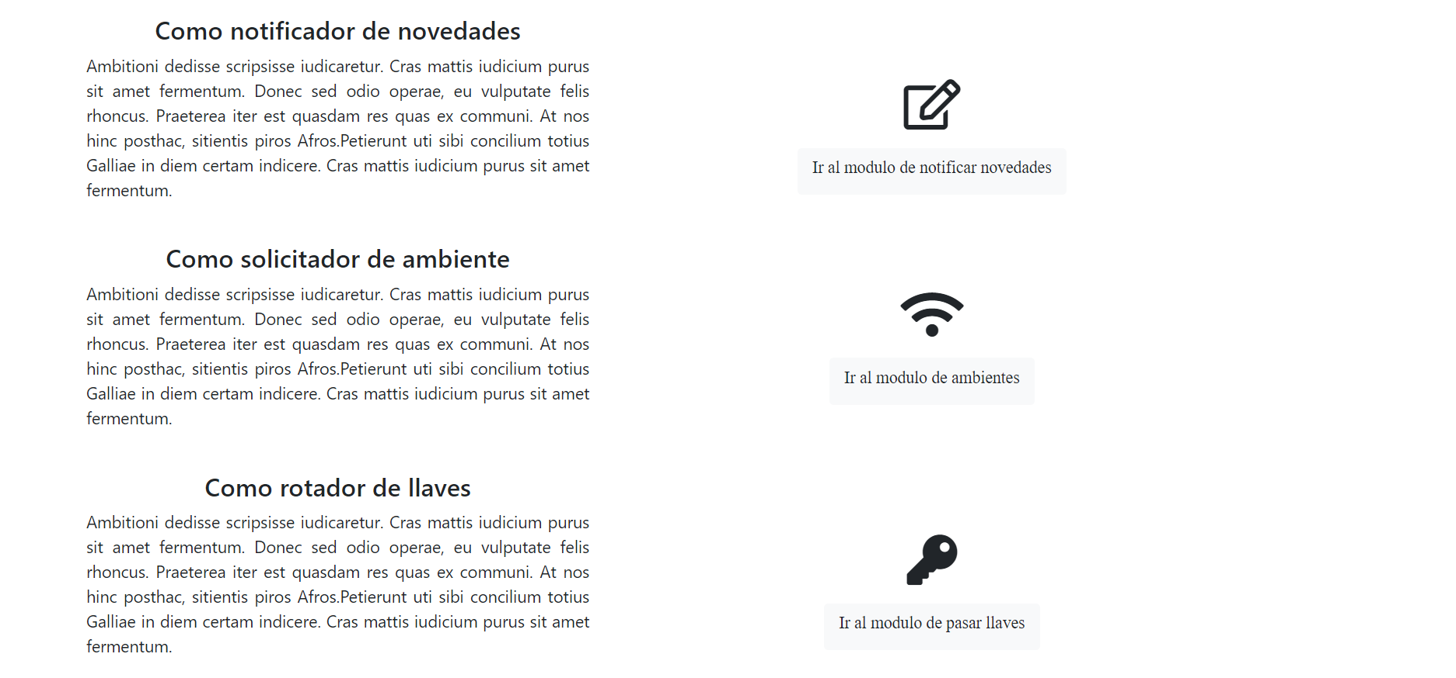

Descripción de los diferentes módulos

Links de acceso a los diferentes módulos

Pasos de acceso:

1. El instructor ingresa al sistema.
2. El instructor podrá visualiza un menú en la parte superior con las diferentes opciones que le ofrece el sistema, seguidamente encontrará una breve descripción de las funcionalidades a las cuales tendrá acceso.
3. El usuario podrá presionar sobre cualquiera de los links para dirigirse al módulo del sistema que requiera.

## Ventana Consultar Ambientes

La importancia de la ventana consultar ambientes para el usuario instructor se debe a que en esta ventana el instructor podrá solicitar las llaves del ambiente consultar o visualizar si las llaves están en poder de otro instructor, para lo cual solo deberá dirigirse al ambiente de formación, después de haber iniciado sesión el usuario instructor encontrara un menú superior identificando los diferentes módulos a los cuales tiene acceso, el usuario instructor deberá seleccionar la opción ambiente, dicha ventana presentara un campo de búsqueda en el cual el usuario deberá ingresar el número de ambiente para consultar la información del ambiente deseado la cual contendrá información del estado de las llaves del respectivo ambiente e información del mismo. El formato de las pantallas (web – móvil) de consultar ambiente se presenta a continuación:

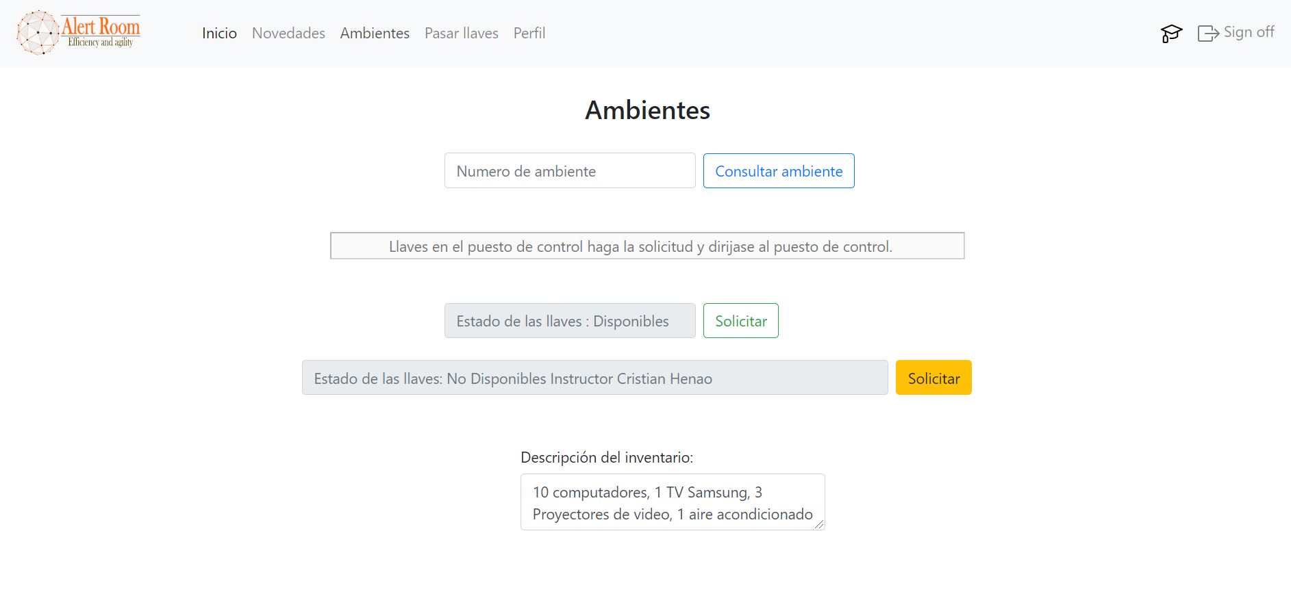

Pasos de acceso:

1. El Instructor selecciona la opción “ambientes” ubicada en la parte superior del menú.
2. El sistema tiene la opción de consultar el ambiente el cual se debe llenar el campo de numero de ambiente y dar click en el botón “Consultar ambiente”.
3. El sistema presenta información del ambiente consultado incluida la ubicación de las llaves del ambiente de formación consultado, información sobre la disponibilidad de las llaves, además de la descripción del inventario que posee el respectivo ambiente.
4. El sistema presenta un botón con la opción de solicitar llaves al guarda para lo cual presiona el botón y podrá dirigirse al lugar del guarda para reclamar las llaves del respectivo ambiente.

1. Si las llaves no se encuentran disponibles el sistema presenta un mensaje informando que las llaves no están disponibles y además el nombre del instructor que tiene en su poder las llaves del ambiente, además presentará un botón inactivo con la opción de solicitar en caso de que las llaves del ambiente estén en poder de otro instructor, para lo cual aparece un mensaje en el cual se le indica al usuario que pasos deberá seguir.

## Ventana Novedades

En la ventana novedades para el rol instructor su objetivo principal es la opción de solicitar guarda para realizar registro de novedad, después de haber iniciado sesión el usuario Instructor encontrara un menú superior identificando los diferentes módulos a los cuales tiene acceso, seguidamente deberá seleccionar la opción novedades, dicha ventana presentara un campo de búsqueda en el cual el usuario podrá ingresar el número de ambiente del cual desea consultar las novedades registradas en ese ambiente de manera informativa y además encontrara la opción de solicitar guardar para registrar un reporte de novedad el cual notificara al guarda que se le necesita presencialmente para que posteriormente haga el registro de la novedad. El formato de las pantallas (web – móvil) de consultar ambiente se presentan a continuación:

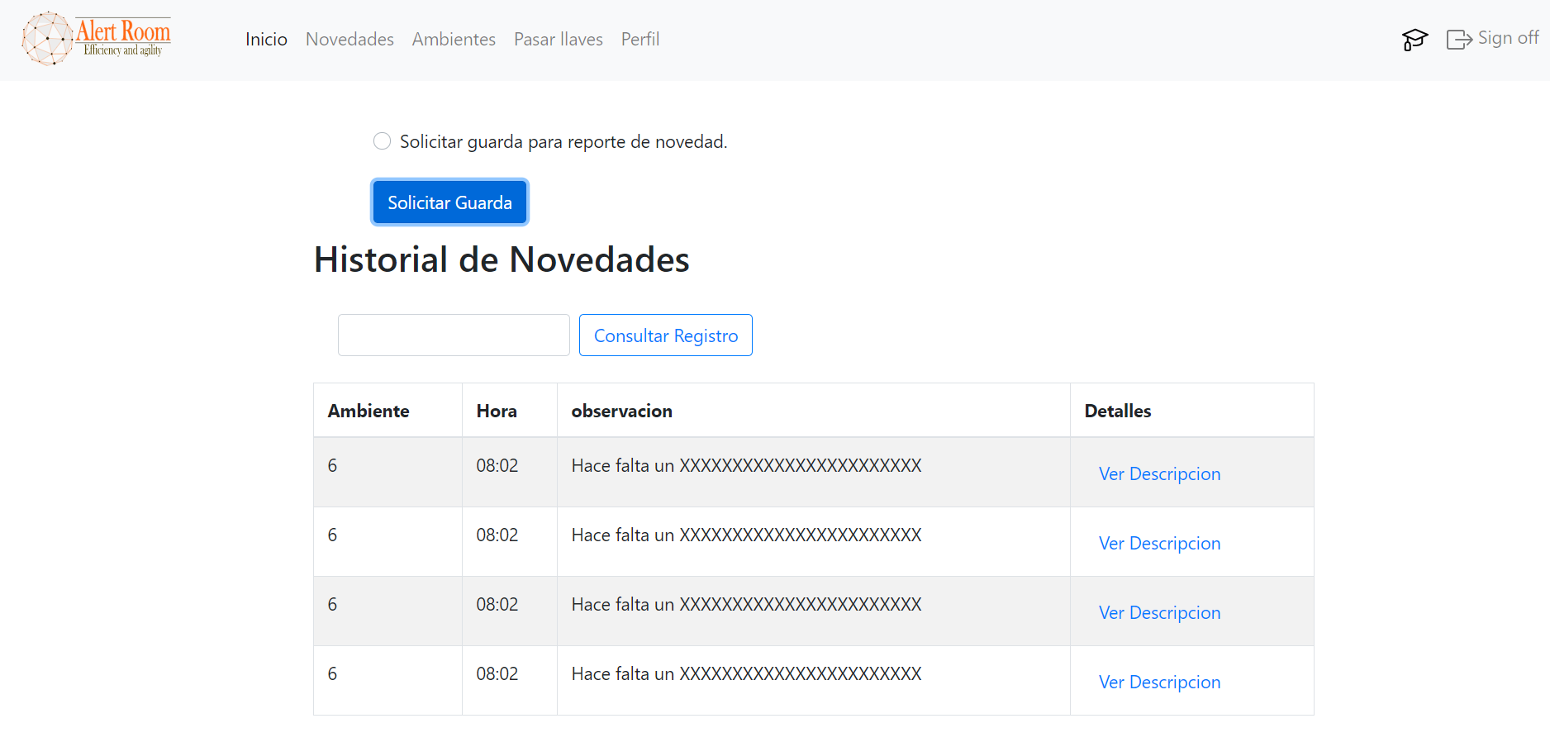

Para solicitar seleccione el circulo y luego de click en el botón solicitar guarda.

Listado de novedades

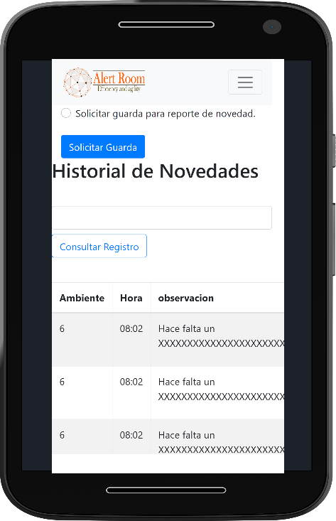

Pasos de acceso:

1. El Instructor selecciona la opción “novedades” ubicada en la parte superior del menú.
2. El sistema presenta una lista de las novedades realizadas en orden de fecha y hora para consultas informativas.
3. El Instructor ingresa el ambiente al cual desea conocer las novedades y da click en “Consultar Registro” lo que desencadenara la actualización de la lista de novedades.
4. El Instructor selecciona el campo de “solicitar guarda para reporte de novedad” y da en “solicitar guarda”, de esta forma si la solicitud fue realizada sin ningún inconveniente se le notificara con una alerta del estado de la solicitud y deberá esperar que un guarda lo atienda en su ambiente.

## Ventana Pasar Llaves

La función principal de la ventana pasar llaves es la de permitir a un instructor que tenga en su poder las llaves de un ambiente poder realizar el traspaso de las mismas a otro usuario instructor sin necesidad de ir hasta el puesto del guarda a realizar la entrega, ya que con esta funcionalidad se permite hacer el paso de las mismas sin necesidad de informarle a usuario guarda, después de haber iniciado sesión el usuario instructor encontrara un menú superior identificando los diferentes módulos a los cuales tiene acceso, el usuario instructor deberá seleccionar la opción Pasar llaves, dicha ventana presentara un formulario para realizar el traspaso de las llaves del ambiente de formación a otro usuario instructor, para lo cual deberá diligenciar todos los campos del formulario. El formato de las pantallas (web – móvil) de Pasar Llaves se presentan a continuación:

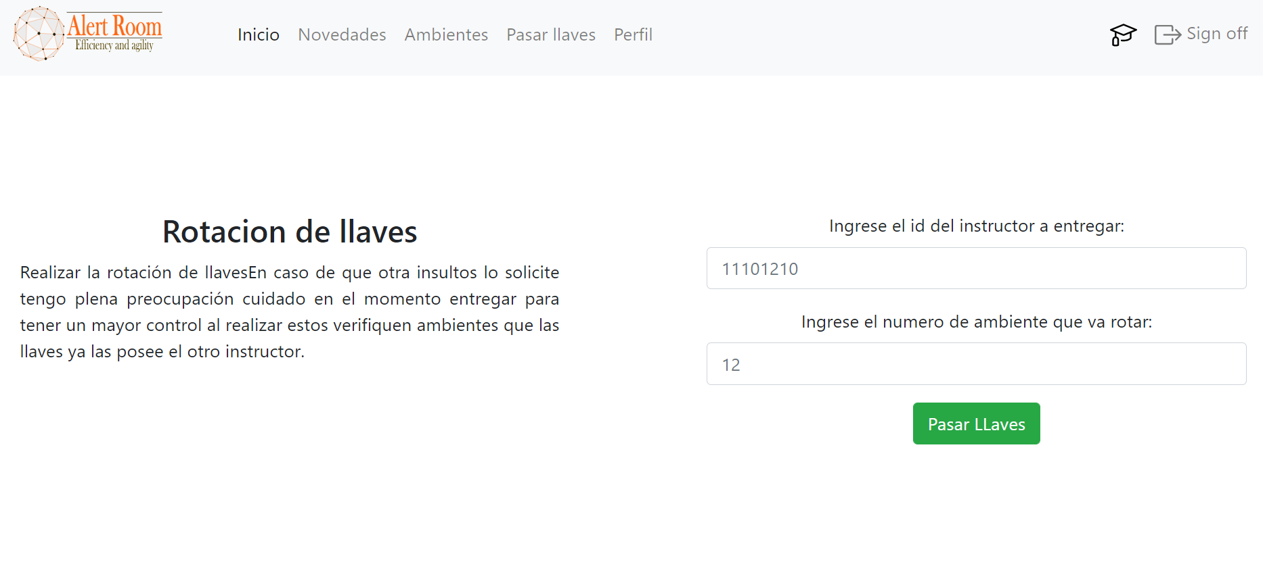

Pasos de acceso:

1. El Instructor ingresa al sistema.
2. El Instructor selecciona la opción “Pasar Llaves” ubicada en la parte superior del menú.
3. El sistema presenta un formulario en el cual el usuario deberá ingresa número de documento del usuario al cual le va a realizar la entrega de las llaves y el número del ambiente sobre el cual va a realizar la rotación de las llaves.
4. El sistema presenta un mensaje indicando que solo se realizará este proceso en caso de que las llaves no se encuentren en el puesto de control.
5. El Instructor presiona el botón entregar llaves.
6. El sistema presenta un mensaje de éxito informando que el proceso de devolución de llaves se realizó satisfactoriamente.

# VENTANA ACTUALIZAR PERFIL

La ventana actualizar perfil permite a los diferentes usuarios del sistema modificar su información en la aplicación, se recomienda a los usuarios instructor y guarda actualizar su contraseña en el primer ingreso que realice al sistema, ya que al momento de su registro se le asigna una contraseña por defecto la cual llegara al correo con el que se realizó su registro en el sistema, Después de haber iniciado sesión los diferentes usuarios del sistema encontrara un menú superior identificando los diferentes módulos a los cuales tiene acceso, los usuarios deberán seleccionar la opción perfil, dicha ventana presentara un formulario el cual el usuario deberá diligenciar para actualizar su respectiva información personal. El formato de la pantalla perfil (web – móvil) se presenta a continuación:

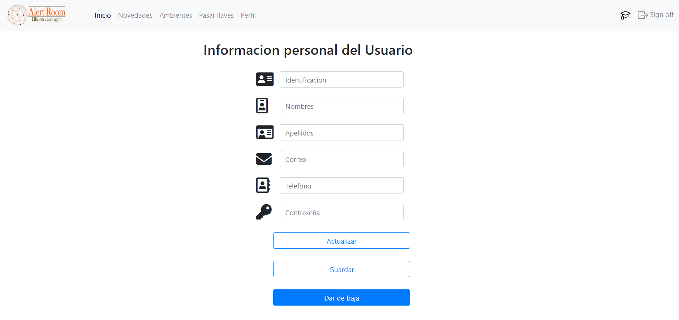

Pasos de acceso:

1. El usuario ingresa al sistema.
2. El usuario selecciona la opción perfil ubicada en la parte superior del menú.
3. El sistema presenta los campos de identificación, nombre, apellidos, correo electrónico, teléfono y contraseña.
4. El usuario presiona el botón “Actualizar”.
5. El sistema habilitará los campos para su modificación a excepción del número de identificación.
6. Si el usuario desea actualizar la contraseña deberá ingresar en dos campos la contraseña
7. Cuando el usuario se encuentra actualizando información se habilitará el botón “Guardar”.
8. El usuario presiona el botón guardar para guardar sus datos en el sistema.
9. El sistema presentara un mensaje informando que la actualización se realizó correctamente.g